

Dossier de rendu final
Virealys
Restaurant slow food holographique adaptatif
Site pedagogique et fictif
Eleve | Mael
Theme | Slow Food holographiques
Sujet unique | Restaurant slow food adaptatif avec hologrammes, zones pays, VR optionnelle et passeport numerique
Date | 5 mai 2026

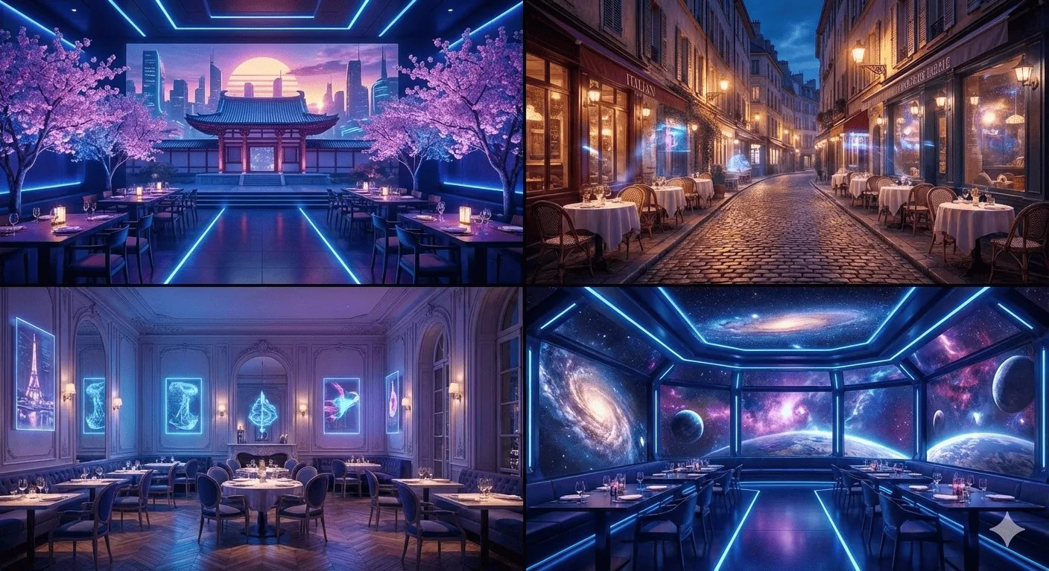
Figure 1 - Direction artistique du site : restaurant immersif, mais recentre comme vrai restaurant.

Sommaire
- 1. Synthese du projet
- 2. Creation, CMS et acces
- 3. Objectifs, KPI, USP et SWOT
- 4. Referencement SEO et referencement local
- 5. UI/UX, ergonomie, netlinking et benchmark
- 6. Reseaux sociaux et emailing
- 7. Tableau de validation des consignes
- 8. Extensions et captures finales

1. Synthese du projet
Positionnement
Virealys est un site WordPress fictif et pedagogique sur un restaurant slow food holographique. Le concept ne presente pas une technologie seule : il vend une experience de restaurant credible, avec de vrais menus, des zones de repas, une reservation et un systeme de fidelisation.

Le sujet choisi est precis : un restaurant slow food adaptatif. Le client peut venir pour un repas classique, choisir un menu gastronomique plus ambitieux, reserver une zone pays, utiliser une experience VR optionnelle ou activer son passeport numerique. Le jeu reste un divertissement de fidelisation : il enrichit le passeport et les recompenses, sans remplacer la promesse principale du restaurant.

Ce que le site valide deja
- La page d'accueil affiche clairement la mention « Site pedagogique et fictif ».
- Le theme contient des pages dediees : Concept, Menus, Zones, Pays du mois, Passeport, Reservation, Jeu bonus et Dossier TP.
- Le contenu met en avant l'USP : slow food adaptatif, hologrammes, plusieurs pays, VR optionnelle et recompenses.
- Les images du site ont ete converties en WebP pour reduire le poids et ameliorer le rendu.
- La roue de navigation desktop est conservee, mais le site garde aussi une navigation classique par pages.
- La base emailing CSV et le template de campagne existent dans le dossier du projet.

2. Creation, CMS et acces

Thematique
La thematique demandee est « Slow Food Holographiques ». Virealys traite un angle unique : un restaurant qui associe cuisine lente, produits de saison, ambiance holographique et parcours client gamifie. Le sujet est non commercial car il s'agit d'un projet scolaire fictif. Il est aussi de non-concurrence : il ne copie pas une marque existante et n'utilise pas un restaurant reel comme sujet direct.

Choix du CMS
WordPress est adapte au TP car il permet de montrer un front-office, un back-office, des pages, des articles, des extensions SEO, des formulaires et une base de contenu facilement administrable. Par comparaison, Wix est plus simple mais moins flexible pour les extensions, Shopify est plus oriente e-commerce, et un site code a la main demande plus de temps pour obtenir un back-office complet.

Acces au site
URL publique | https://www.virealys.labo.infochartreux.fr/
Front-office | Accueil, pages, articles, jeu bonus, reservation et contenus visuels.
Back-office | Administration WordPress : pages, articles, extensions, SEO et medias.
Preuve a fournir | Capture de l'accueil + capture de la liste des pages/articles dans WordPress.

3. Objectifs, KPI, USP et SWOT

Objectifs du site
- Faire comprendre un concept fictif complexe de maniere simple et credible.
- Inciter l'utilisateur a choisir une zone puis a reserver.
- Prouver l'USP par les pages, les menus, les images, le passeport et le jeu.
- Montrer une presence en ligne complete : SEO, local, social, emailing et fidelisation.

KPI les plus interessants
KPI | Pourquoi il est pertinent | Comment le mesurer
Taux de clic vers reservation | Il mesure si le site transforme la curiosite en intention de visite. | Boutons Reserver, Analytics, Site Kit ou evenements.
Inscriptions passeport/newsletter | Il mesure la fidelisation et le potentiel de retour au restaurant. | Formulaire, MailPoet/Brevo, import CSV, suivi de campagne.

USP
USP : Virealys est un restaurant slow food adaptatif ou chaque client choisit son niveau d'immersion. Le restaurant propose des repas classiques, des menus plus gastronomiques, des decors holographiques, des sections inspirees de differents pays, une VR optionnelle et un passeport numerique qui transforme les visites en recompenses.
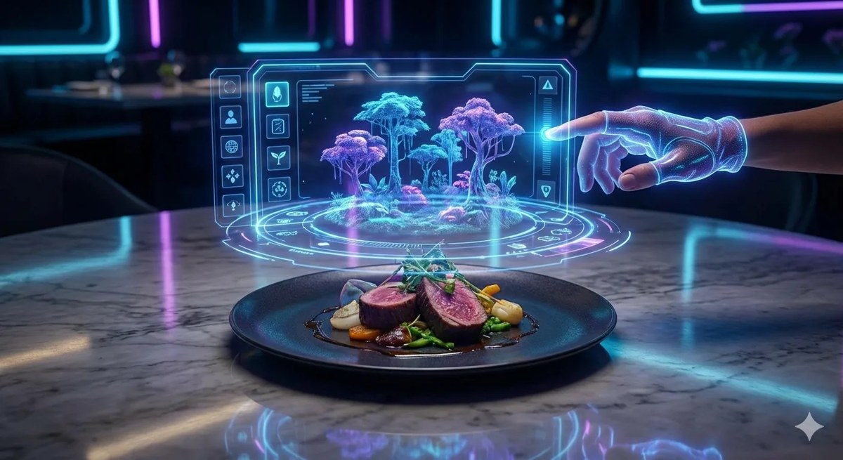
Figure 2 - Preuve visuelle de l'USP : plat reel + couche holographique.

Analyse SWOT
Forces | Faiblesses | Opportunites | Menaces
Concept differenciant; experience memorable; contenu renouvelable; passeport fidelisant. | Concept a expliquer; cout technique fictif eleve; risque de confusion si le jeu prend trop de place. | Tourisme local; reseaux sociaux; partenariats producteurs; pays du mois; campagnes emailing. | Concurrents immersifs; scepticisme VR; contraintes RGPD; performances si images trop lourdes.

4. Referencement SEO et referencement local

Plugin SEO
Le plugin recommande est Rank Math SEO, car il permet de configurer les titres, meta-descriptions, sitemap XML, schema Restaurant/LocalBusiness et analyse SEO des pages. Yoast SEO peut aussi convenir, mais Rank Math couvre davantage de fonctions utiles dans une interface simple.

Trois actions SEO
Action | Mise en oeuvre attendue
Titre SEO | Accueil : inclure « restaurant slow food holographique » et « Virealys ».
Meta-description | Decrire en une phrase le restaurant, les zones, la VR optionnelle et la reservation.
Schema et contenus | Configurer LocalBusiness/Restaurant, sitemap XML et mots-cles dans Concept, Menus, Passeport et Reservation.

Referencement local
La fiche Google Business Profile doit reprendre le meme nom, la meme adresse, les horaires, le telephone, le lien du site et les photos que la page Reservation. Les trois informations les plus importantes sont l'adresse, les horaires et le lien de reservation, car elles transforment la recherche locale en visite.
- Champs geographiques : ville/quartier, zone desservie, acces transport, parking, accessibilite.
- Preuve site : footer et page Reservation avec une adresse coherente.
- Preuve externe : capture administrateur de la fiche et capture client publique.

5. UI/UX, ergonomie, netlinking et benchmark

Approche UI/UX
L'approche retenue est plus classique : navigation par pages, homepage claire, boutons de reservation, menus visibles, sections distinctes. La roue de selection reste une signature desktop au clic droit, mais elle ne remplace pas la navigation principale. Sur mobile, le parcours est vertical et lisible.

Elements d'ergonomie
Element | Interet utilisateur | Preuve
Cartes menus avec prix | Comparer vite le niveau d'experience et le budget. | Section Menus + page Menus.
Zones par intensite | Comprendre le concept sans lire un long texte. | Origine, Voyage, Immersion, Sensorielle.
Bouton Reserver | Reduire le chemin vers l'action principale. | Header, hero, reservation.
Roue desktop | Signature interactive du site sans nuire au mobile. | Clic droit sur desktop.
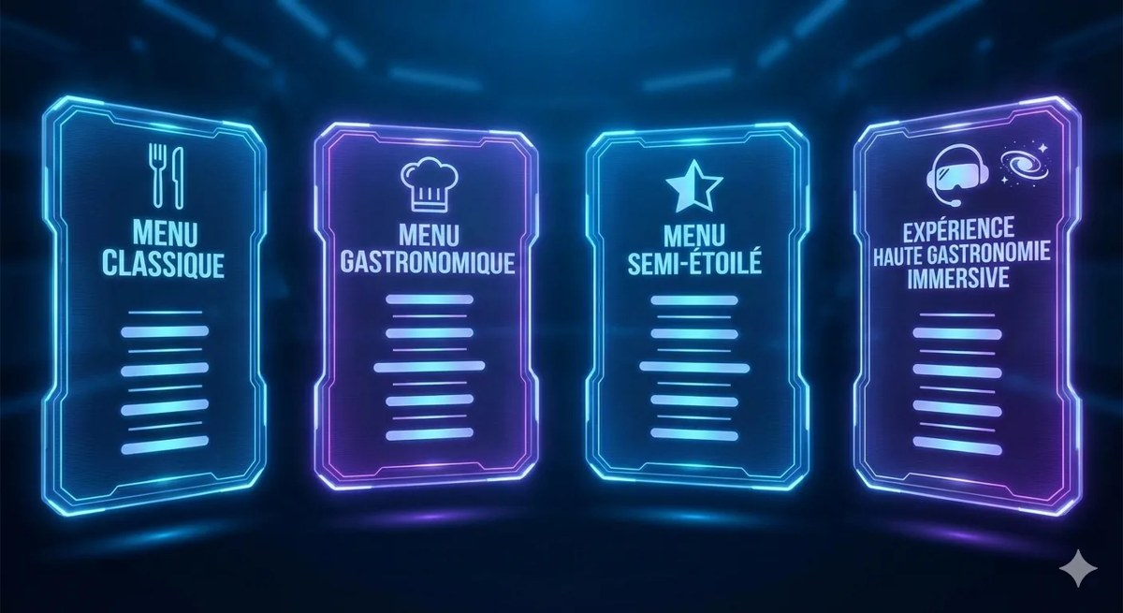
Figure 3 - Les menus servent d'interface de choix, pas seulement d'illustration.

Netlinking
Le backlink est integre sous forme de cooperation mutuelle avec HoLazyV. Virealys dispose d'une page dediee « Partenariat HoLazyV » qui pointe vers https://www.holazyv.labo.infochartreux.fr/. En retour, HoLazyV doit placer un lien vers Virealys. L'interet est double : augmenter l'autorite SEO et montrer une toile locale coherente entre projets pedagogiques.
Element | URL / preuve | Justification
Page Virealys | Slug : /partenariat-holazyv/ | Page dediee, facile a capturer pour le TP.
Lien sortant | https://www.holazyv.labo.infochartreux.fr/ | Lien contextualise vers le partenaire.
Lien entrant attendu | HoLazyV -> Virealys | Cooperation mutuelle et preuve de netlinking.

Benchmark
Le benchmark doit comparer le site local et distant avec Lighthouse, PageSpeed Insights ou GTmetrix. Les criteres a commenter sont la performance, l'accessibilite, les bonnes pratiques, le SEO, le poids des images et le temps de chargement. Les images WebP et le recentrage du site sont deja des elements d'optimisation.

6. Presence responsable, refus des reseaux sociaux et emailing

Position SMO assumee
Virealys assume de ne pas utiliser les reseaux sociaux commerciaux et de ne pas acheter de publicite sur ces plateformes. Ce choix n'est pas un manque de modernite : c'est une decision coherente avec l'identite du restaurant. Le slow food defend le temps long, l'attention, la qualite relationnelle et la sobriete. Or les reseaux sociaux dominants reposent souvent sur une economie inverse : captation de l'attention, incitation au scroll infini, collecte massive de donnees personnelles et valorisation publicitaire de comportements humains.
Le restaurant ne veut pas construire sa visibilite en enrichissant des plateformes dont le modele economique transforme les donnees, les emotions et le temps disponible des utilisateurs en revenus publicitaires. Virealys prefere investir dans des canaux proprietaires et consentis : site WordPress, referencement naturel, fiche locale, newsletter opt-in, partenariats, backlinks et bouche-a-oreille reel. Cette strategie protege la relation client : moins d'intermediaires, moins de dependance algorithmique, plus de confiance.
Justification de marque
Le refus des reseaux sociaux devient un element de differenciation : Virealys vend une experience qui reconnecte au gout, au lieu, au rythme du repas et a la presence des personnes. Utiliser massivement des plateformes d'attention serait contradictoire avec cette promesse.

Alternative a la publicite sociale
Canal retenu | Pourquoi c'est coherent | Preuve pour le dossier
Site WordPress | Canal proprietaire, stable, sans dependance a un algorithme social. | Accueil, pages, articles, reservation et jeu bonus.
SEO | Visibilite durable fondee sur le contenu, pas sur l'achat d'attention. | Rank Math, titres, meta, sitemap, schema Restaurant.
Google Business Profile | Presence locale utile pour les vrais visiteurs. | Fiche admin/client, horaires, adresse, photos.
Newsletter opt-in | Relation consentie avec des contacts importes proprement. | CSV, template, statistiques MailPoet/Brevo.
Backlinks partenaires | Recommandation web plus saine et contextualisee. | Lien depuis un site etudiant + lien retour.
Evenements en salle | Communication reliee au restaurant reel et au passeport. | Pays du mois, recompenses, reservation.
Pour le TP, ce choix peut etre presente comme une strategie SMO alternative : la presence sociale n'est pas abandonnee, elle est volontairement deplacee vers des espaces controles, mesurables et compatibles avec l'ethique de la marque. Si l'evaluateur exige absolument un reseau social, la position recommandee est de creer au maximum une page pedagogique minimale, sans publicite payante, sans collecte externe volontaire et avec un message de redirection vers le site officiel.

Emailing
Le logiciel recommande est MailPoet si l'objectif est de rester dans WordPress, ou Brevo si l'on veut un outil emailing/CRM externe avec statistiques completes. La campagne a pour objectif de faire revenir les visiteurs autour du pays du mois « Japon nocturne » et d'activer le passeport.
Element | Mise en place | Preuve
Base CSV | 17 contacts issus du fichier Dev presence en ligne.xlsx, enrichis par segment et interet. | docs/emailing/base_clients_virealys.csv
Segmentation | Curieux, clients, passeport selon l'objectif de campagne. | Colonnes segment et niveau_passeport.
Template | Message smart mailing avec personnalisation, benefice et CTA reservation. | docs/emailing/template_campagne_virealys.html
Statistiques | Envoyes, ouvertures, clics, rebonds. | Capture apres envoi dans MailPoet/Brevo.
Attention donnees personnelles
La base contient de vrais emails pour le TP. Elle doit servir uniquement a l'exercice d'emailing autorise et ne doit pas etre publiee publiquement.

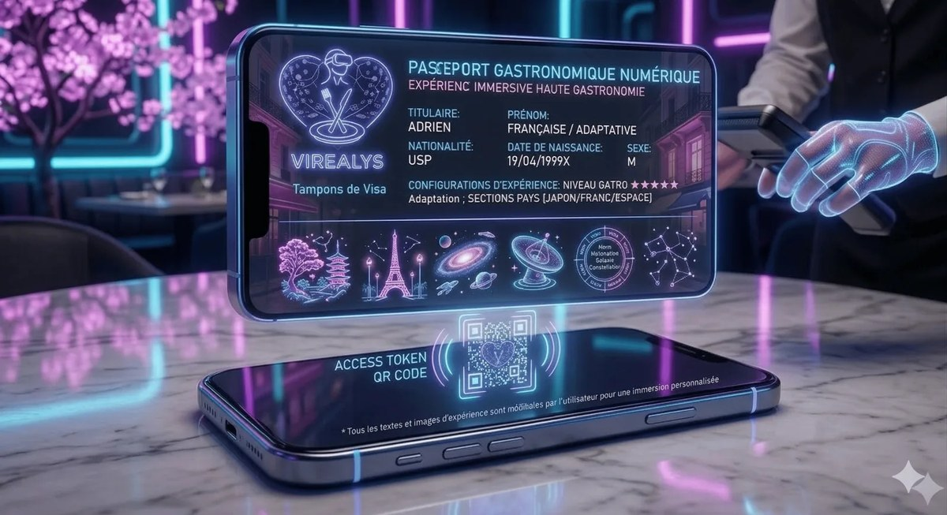
Figure 4 - Le passeport numerique relie jeu, reservation et recompenses.

7. Tableau de validation des consignes

S1-S2 - Creation et objectif
Consigne | Preuve dans le site / fichier | Capture ou action attendue | Etat
1. Site CMS actif | Theme WordPress Virealys avec front-office et back-office. | Capture accueil + back-office. | Couvert
2. Mention fictive | Accueil : mention « Site pedagogique et fictif ». | Capture de la zone hero. | Valide
3. Hydratation | Pages et articles semes automatiquement par le theme. | Capture liste pages/articles. | Couvert
4. USP | Concept, zones, menus, passeport, jeu et reservation. | Capture accueil + page Concept. | Valide

S3-S4 - SEO et local
Consigne | Preuve dans le site / fichier | Capture ou action attendue | Etat
5. Plugin SEO | Contenu pret pour Rank Math SEO / Yoast. | Installer plugin, montrer titre/meta/schema. | A completer
6. Fiche Google | Nom, adresse, horaires, site et photos a aligner. | Capture admin + client Google Business. | A realiser
7. Geolocalisation | Footer et page Reservation prevus pour adresse et acces. | Capture Reservation + footer. | Prepare

S5 - Site web
Consigne | Preuve dans le site / fichier | Capture ou action attendue | Etat
8. Ergonomie | Navigation pages, boutons, menus lisibles, roue desktop. | Capture desktop/mobile + roue. | Couvert
9. Backlink | Page dediee Partenariat HoLazyV avec lien vers https://www.holazyv.labo.infochartreux.fr/. | Capture page Virealys + lien retour depuis HoLazyV. | Prepare
10. Benchmark | Images WebP et structure plus legere. | Lighthouse local/distant + argumentation. | A completer

S6-S7 - Social et emailing
Consigne | Preuve dans le site / fichier | Capture ou action attendue | Etat
11. Compte social | Refus assume des reseaux sociaux commerciaux : choix ethique et coherent avec le slow food. | Joindre la page de justification du dossier. Option minimale seulement si exigee. | Justifie
12. Toile sociale | Remplacee par backlinks, fiche locale, newsletter consentie et bouche-a-oreille reel. | Capture backlink + fiche locale + campagne emailing. | Justifie
13. Portee post | Pas de post social payant : portee mesuree via SEO, clics emailing et trafic site. | Captures Analytics/Site Kit et stats emailing. | Justifie
14. Base CSV | CSV avec vrais emails et categories campagne. | Capture CSV ou import. | Valide
15-18. Emailing | Template HTML et segmentation prets. | Import, mail recu et stats campagne. | Prepare

8. Extensions et captures finales

Extensions recommandees
Extension | Utilite | Lien officiel
Rank Math SEO | SEO, meta, sitemap, schema. | WordPress.org
Site Kit by Google | Analytics, Search Console et PageSpeed. | WordPress.org
MailPoet | Emailing integre a WordPress. | WordPress.org
Brevo | Emailing/CRM externe et statistiques. | WordPress.org
Fluent Forms | Formulaire contact/reservation. | WordPress.org
GamiPress | Points, badges et recompenses du passeport. | WordPress.org
Complianz | Cookies et RGPD. | WordPress.org
LiteSpeed Cache | Performance si l'hebergement le supporte. | WordPress.org

Checklist de captures a integrer au rendu
- Accueil avec mention « site pedagogique et fictif ».
- Liste des pages WordPress et liste des articles WordPress.
- Page Concept, Menus, Zones, Passeport, Reservation et Jeu bonus.
- Plugin SEO configure : titre, meta-description, sitemap/schema.
- Google Business Profile : vue administrateur et vue client.
- Mobile + desktop, avec roue de selection desktop.
- Backlink entrant depuis un site etudiant et lien retour.
- Benchmark local/distant avec Lighthouse ou PageSpeed.
- Justification du refus assume des reseaux sociaux commerciaux.
- Preuves alternatives : backlink, fiche locale, newsletter et statistiques site/emailing.
- CSV, import emailing, template envoye, mail recu et statistiques.
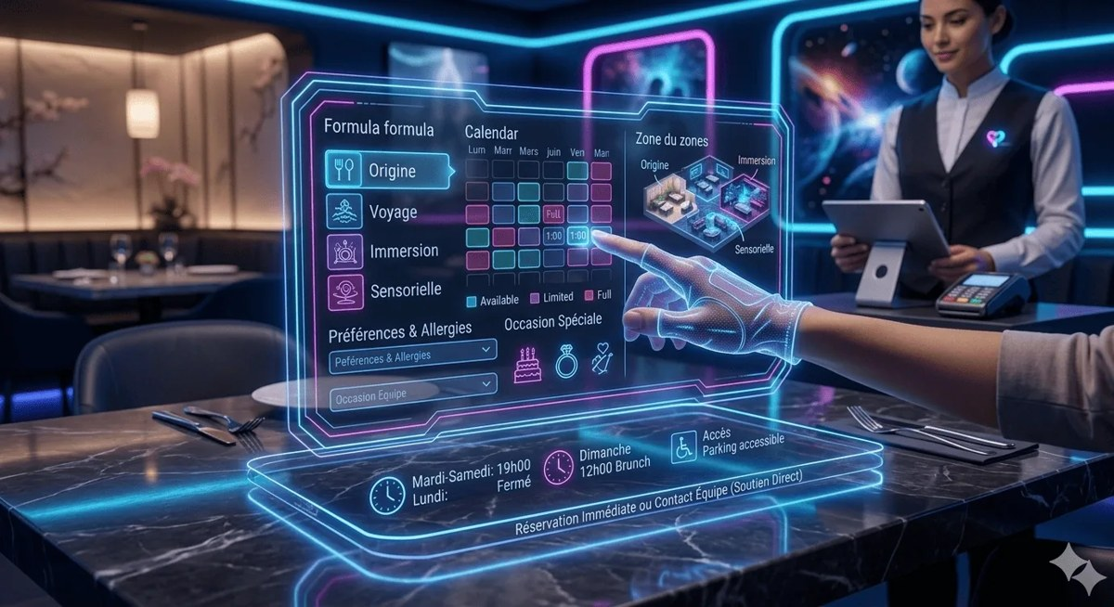
Figure 5 - Reservation : zone, date, passeport, conversion.

Conclusion
Virealys couvre le coeur du TP : CMS actif, theme clair, USP forte, contenus SEO, emailing, backlink HoLazyV et strategie responsable. Les dernieres preuves a joindre sont les captures Google Business Profile, lien retour HoLazyV, benchmark et statistiques emailing.

